Schacht-Raffstore

WAREMA Renkhoff SE

Eigenschaften

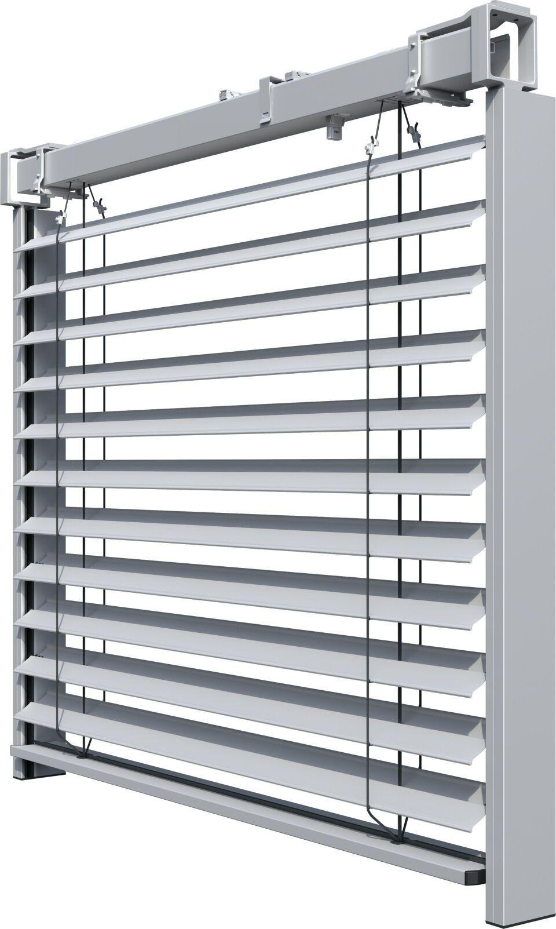

Antriebsart

elektrisch

Farbton

nach Hersteller-Farbkarte

Oberfläche

pulverbeschichtet

Produkt

Raffstoren

Werkstoff

Aluminium

Breite (mm)

0,00 - 4.000,00

Höhe (mm)

0,00 - 5.000,00

Anordnung Lamelle

waagerecht

Anwendungsart

Neubau, Renovierung, Sanierung

Bedienung

Motor

Einbausituation

eingeputzt

Einsatzzweck

Blendschutz, Sichtschutz, Sonnenschutz

Führung

Schiene

Lamellenform

flach, gebördelt